Изучение информативных признаков
психофизиологических реакций

Физиологические реакции, регистрируемые в ходе тестирования на полиграфе, не обладают специфичностью, т. е. по их форме (совокупности признаков) нельзя точно установить природу вызвавшего их явления или процесса (положительная или отрицательная эмоция, ложь, боль, какие-либо мысленные ассоциации и т.п.).
Единственная объективная характеристика физиологической реакции — это ее устойчивая выраженность в ответ на предъявление ситуационно значимого стимула.
При оценке полиграмм проверочных тестов специалист не должен уделять повышенное внимание какому-либо одному процессу (например, динамике кожногальванической реакции). Окончательное решение следует принимать взвешенно, на основе комплексного подхода к анализу реакций, при котором все физиологические каналы рассматриваются как информационно равнозначные. Главной характеристикой реакции является наличие и выраженность ее информативных признаков. Реакции в каждом из регистрируемых физиологических процессов имеют свои особые информативные признаки.
Информативные признаки реакций в сигнале дыхания
Реакции на значимый стимул в канале дыхания, как правило, имеют следующие информативные признаки:

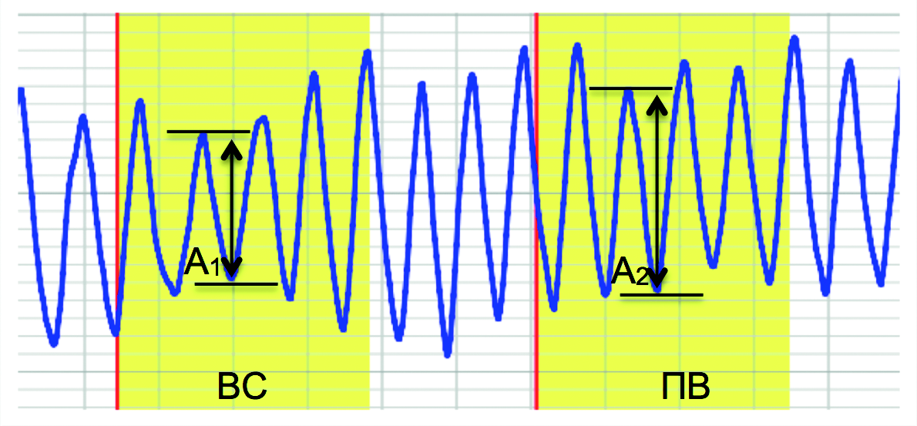
- Уменьшение амплитуды сигнала дыхания.

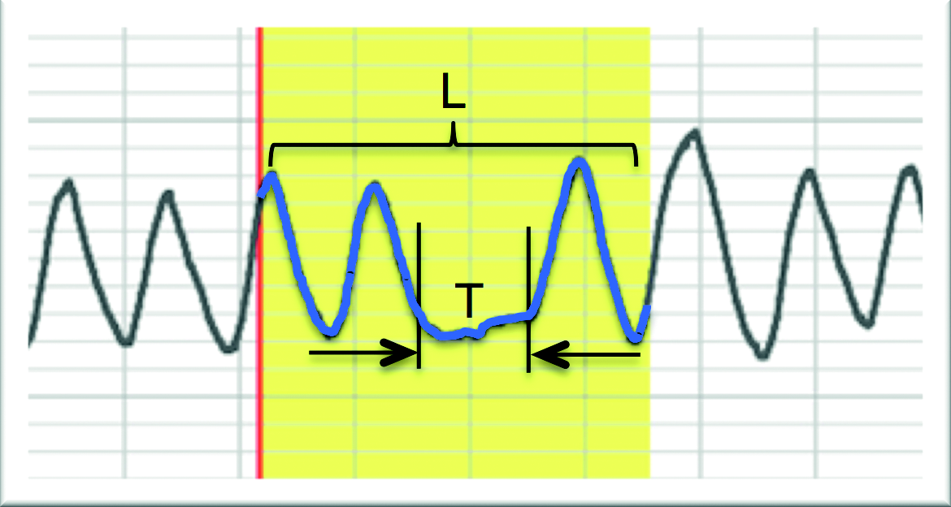
- Задержка дыхания на выдохе (апноэ).

- Уменьшение частоты дыхания.
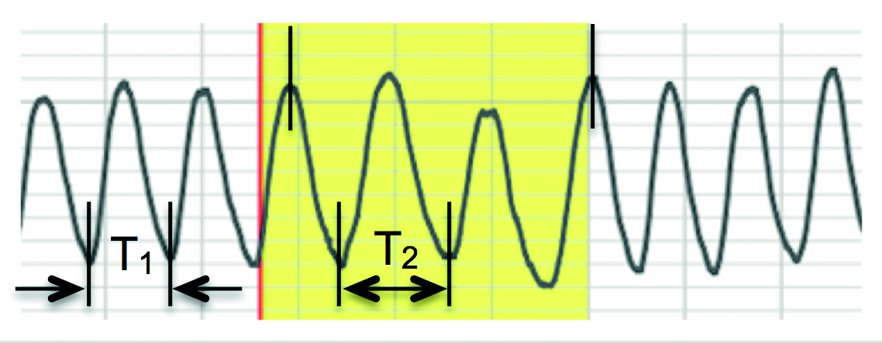
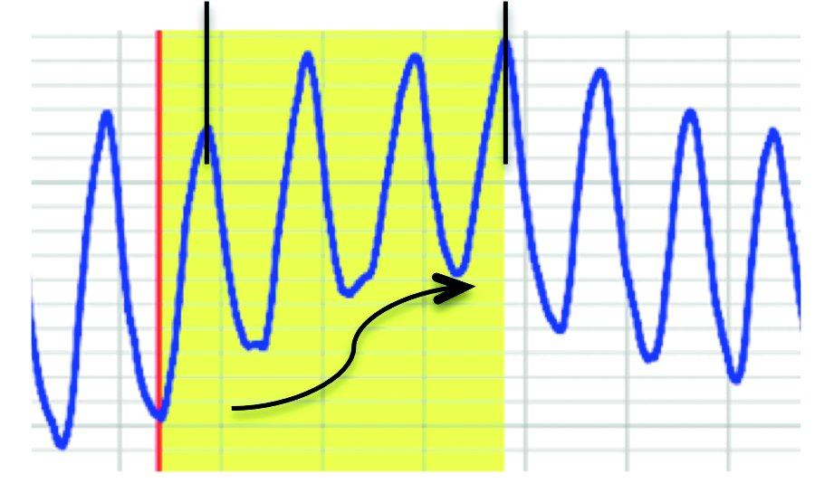
- Сдвиг вверх изолинии выдоха (нижней огибающей сигнала дыхания).

Все указанные информативные признаки в канале дыхания можно свести к одному количественному параметру – длине линии сигнала дыхания (ДЛД), измеренной от момента начала предъявления стимула на протяжении 10 секунд. Этот параметр входит в состав параметров Кирчера и достаточно легко может быть измерен непосредственно в программе «Диана».

Информативные признаки реакций в канале артериального давления
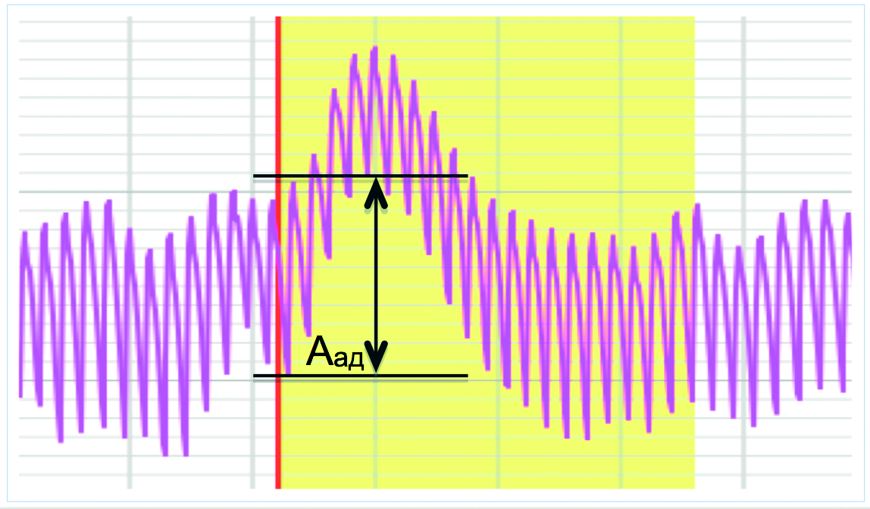
В канале артериального давления основной информативный признак реакции на значимый стимул - это амплитуда подъема изолинии диастолы (нижней огибающей регистрируемого сигнала). Иногда, подъему изолинии диастолы предшествует некоторый ее провал. Обычно реакция протекает на интервале от 5 до 25 сек. Этот параметр также входит в состав параметров Кирчера.

Информативные признаки реакций в канале фотоплетизмограммы

Двустороннее уменьшение амплитуды сигнала (спазм), возникающее не ранее чем через 2 секунды от момента начала предъявления стимула.
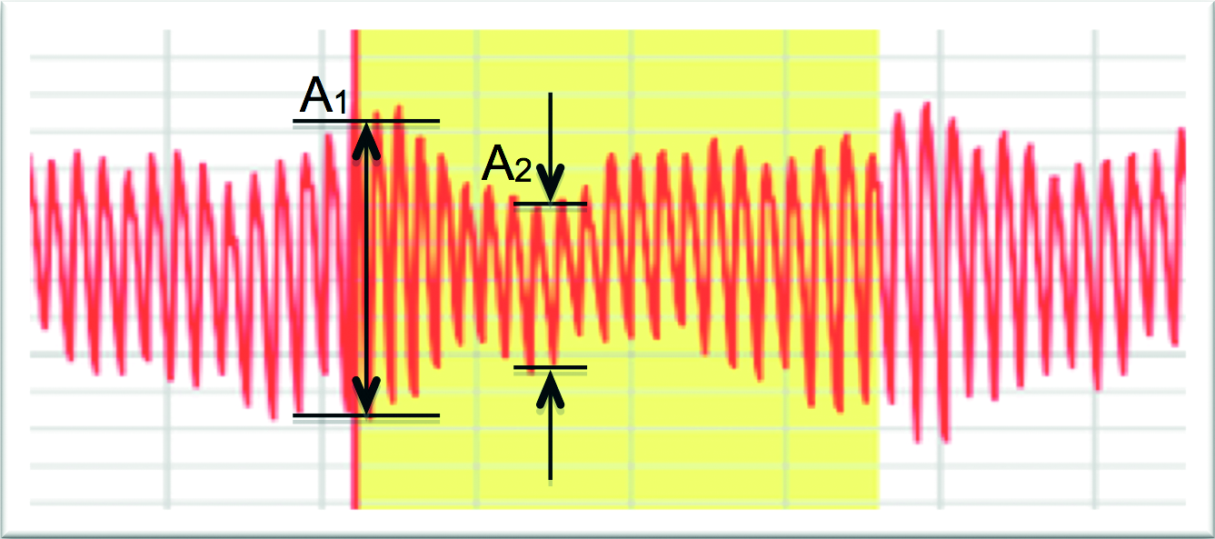
В связи с тем, что фотоплетизмограмма является относительно низко информативным показателем, во многих методиках она или вовсе не принимается в расчет или учитывается с очень низким весовым коэффициентом. ФПГ в состав параметров Кирчера не включена.

Информативные признаки реакций в канале КГР
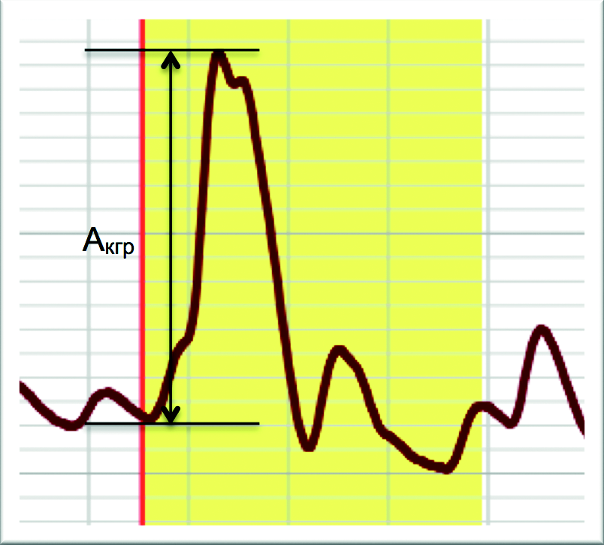
В канале КГР информативным признаком будет являться амплитуда всплеска регистрируемого сигнала. Важно следить, чтобы начало всплеска было не ранее, чем через 0,5 сек от момента начала предъявления стимула. В противном случае наблюдаемое изменение сигнала реакций не считается. Данный параметр входит в состав параметров Кирчера.

